38 ans Coup de Foudre

En quelques semaines, ma vie est transformée.
Vivre seul avec mes enfants, très entouré par ma famille et mes nombreux amis est agréable. Je reprends vite goût à ma liberté retrouvée. Je retrouve mon corps et mon cœur de 20 ans.
Je recommence à faire la fête. Je regarde les jolies femmes d’un œil brillant et je ressens un accueil favorable.
Un midi, je déjeune avec une pharmacienne jeune, jolie, joyeuse, pleine de Vie…..
Coup de foudre immédiat….
Je vais donc passer quelques mois à accélérer la procédure et à rêver à ma future Vie qui s’annonce merveilleuse : Amour, Nouveaux enfants, Bonheur…

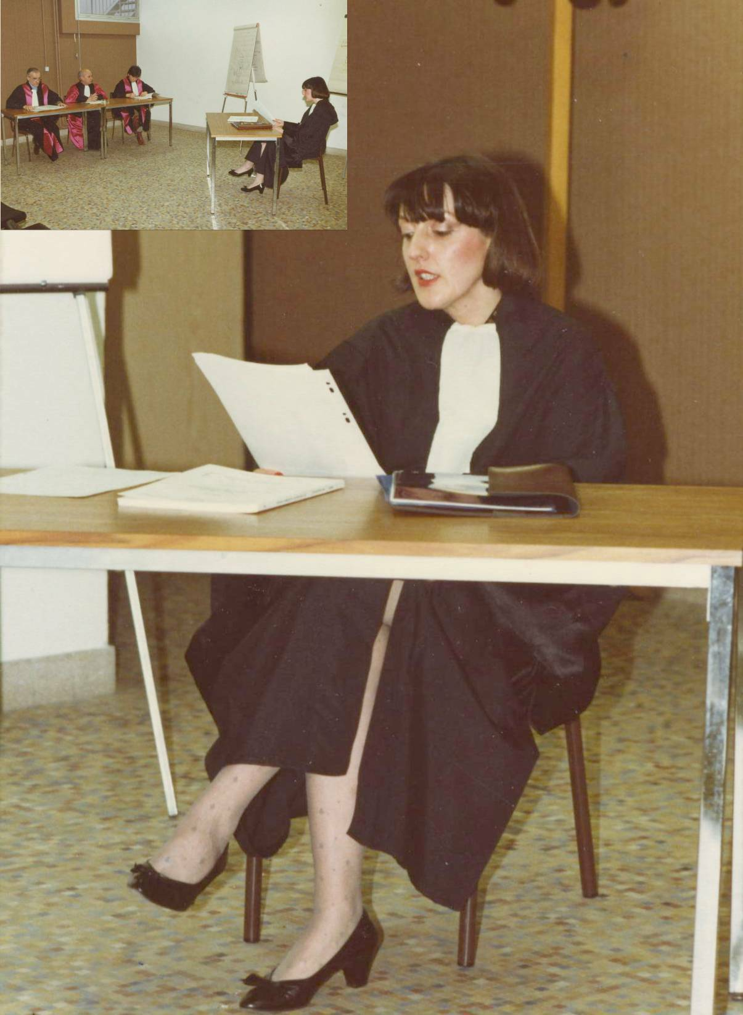
Coup de Foudre Fac de Pharmacie Angers

© tricotin.net/Histoires 19/09/07 3820

